Kelompok A :

* Wahyu Nur Sejati
* Tarisa Dwi Septia
* Vito Juanda Bani
* Paimen

1. 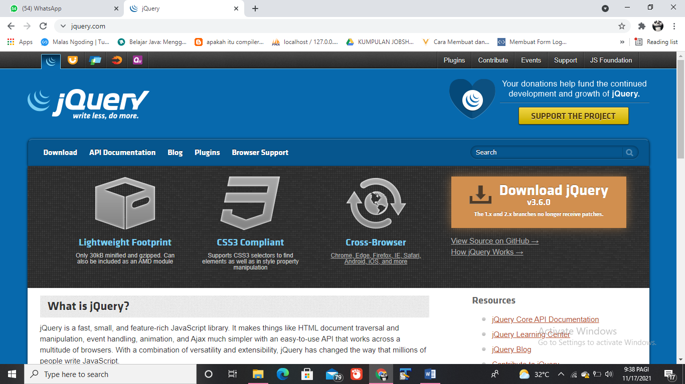Masuk ke web jquery.com
2. Download jquery versi terbaru
3. 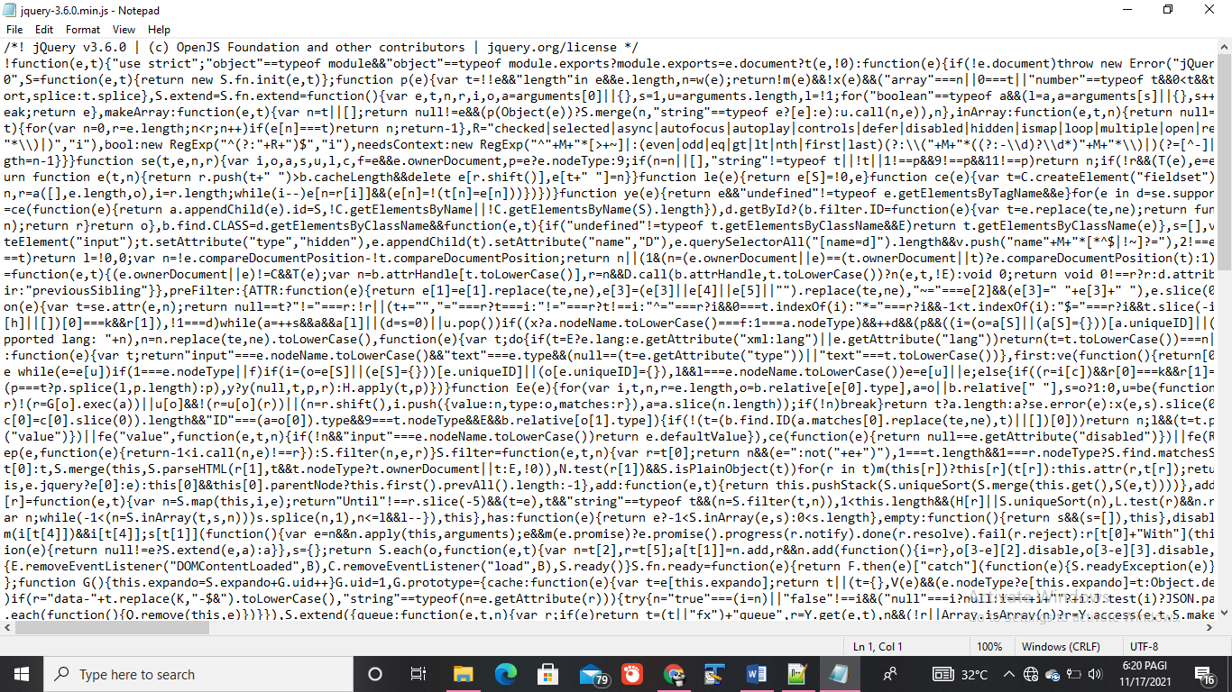Buka file jquery yang sudah di download kemudian pindah source code ke file sendiri dengan ekstensi .js
4. 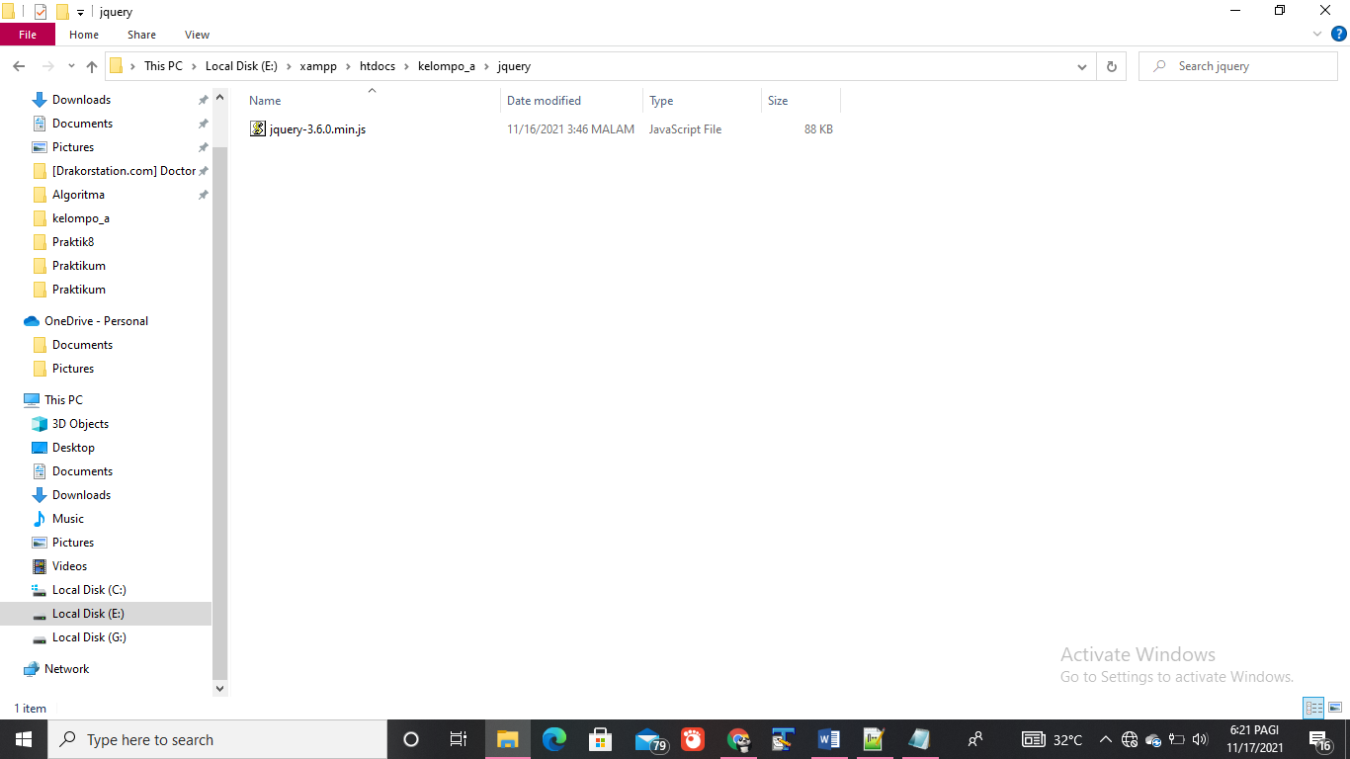Masukkan ke folder bersama dengan folder tugas website yang akan dibuat.
5. 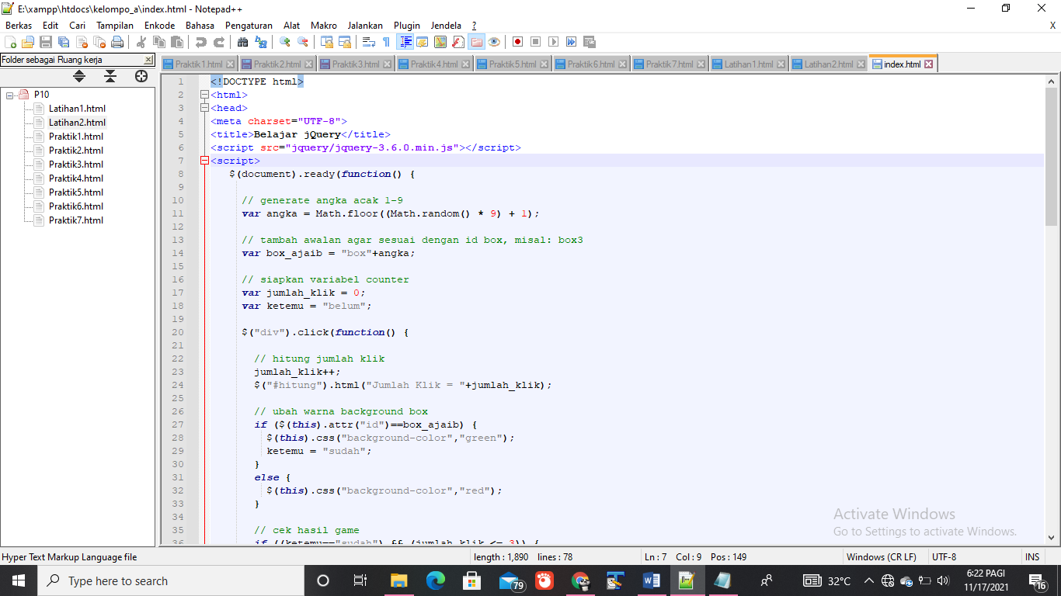Memanggil jquery dengan tag src
6. Membuat website dengan function jquery

|  |
| --- |
| <!DOCTYPE html>  <html>  <head>  <meta charset="UTF-8">  <title>Belajar jQuery</title>  <script src="jquery/jquery-3.6.0.min.js"></script>  <script>  $(document).ready(function() {    // generate angka acak 1-9  var angka = Math.floor((Math.random() * 9) + 1);    // tambah awalan agar sesuai dengan id box, misal: box3  var box_ajaib = "box"+angka;    // siapkan variabel counter  var jumlah_klik = 0;  var ketemu = "belum";    $("div").click(function() {    // hitung jumlah klik  jumlah_klik++;  $("#hitung").html("Jumlah Klik = "+jumlah_klik);    // ubah warna background box  if ($(this).attr("id")==box_ajaib) {  $(this).css("background-color","green");  ketemu = "sudah";  }  else {  $(this).css("background-color","red");  }    // cek hasil game  if ((ketemu=="sudah") && (jumlah_klik <= 3)) {  $("#hasil").html("You Win!");  }  if ((ketemu=="belum") && (jumlah_klik >= 3)) {  $("#hasil").html("Game Over... coba lagi gan!");  }    });    });  </script>  <style>  div {  width: 70px;  height: 70px;  background-color: silver;  border: 2px solid black;  padding: 0 10px;  float: left;  margin: 5px;  cursor: pointer;  }  </style>  </head>  <body>  <h2>Game "Kotak" Kelompok_A</h2>  <p>Anda hanya punya 3 kali klik untuk menemukan kotak Hijau</p>  <div id="box1"></div>  <div id="box2"></div>  <div id="box3"></div>  <br style="clear:both">  <div id="box4"></div>  <div id="box5"></div>  <div id="box6"></div>  <br style="clear:both">  <div id="box7"></div>  <div id="box8"></div>  <div id="box9"></div>  <br style="clear:both">  <h3 id="hitung"></h3>  <h1 id="hasil"></h1>  </body>  </html> |

Yang ada di dalam tag <script></script> adalah function yang di panggil dari jquery.

1. 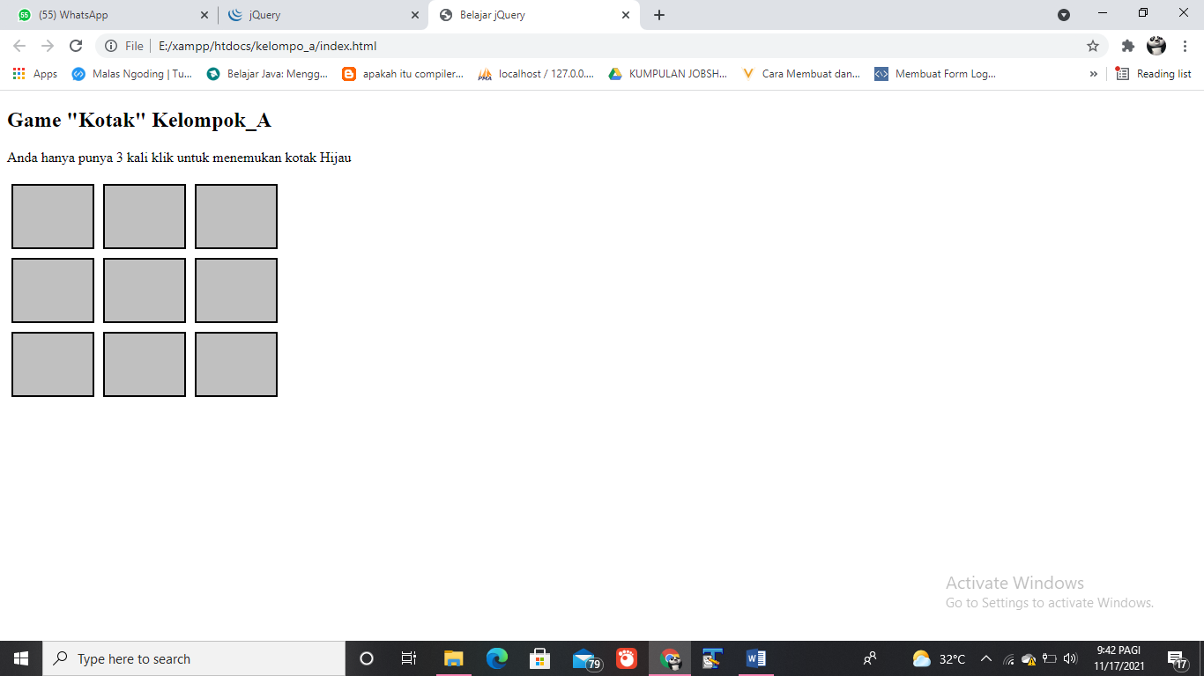Output
2. 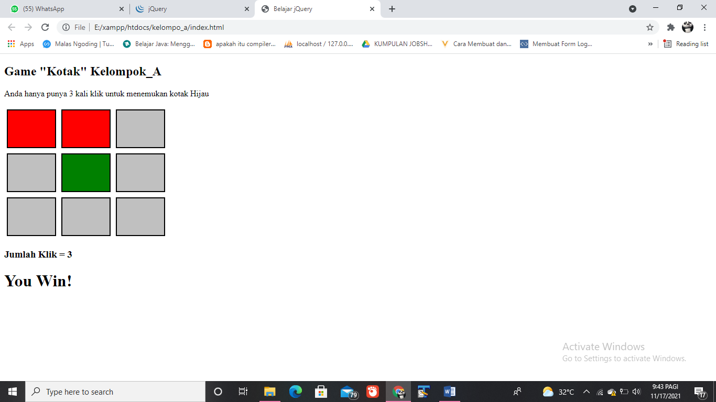Jika sudah menemukan kotak hijau sebelum tidak lebih dari 3 kali percobaan maka tampilan akan menjadi seperti ini
3. Jika dalam 3 kali lebih tidak menemukan kotak hijau

